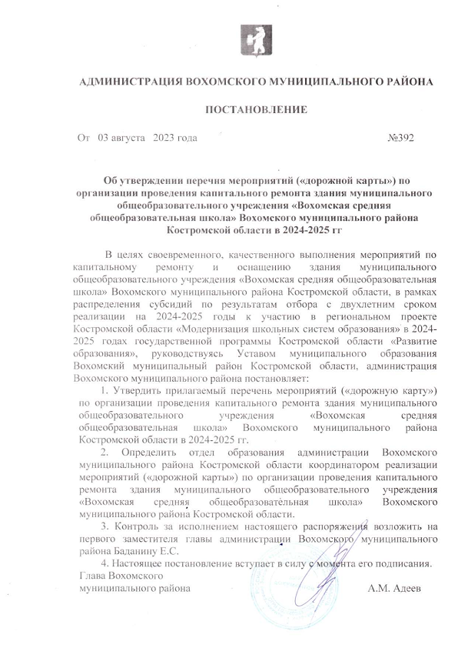 Приложение к постановлению администрации
Вохомского муниципального района
от 03августа 2023 года № 392

Перечень мероприятий («дорожной карты») по капитальному ремонту здания муниципального общеобразовательного учреждения «Вохомская средняя общеобразовательная школа» Вохомского муниципального районаКостромской области 2024-2025гг
№ п/п | Наименование мероприятия | Срок проведения | Ответственные исполнители
1 | Рассмотрение и утверждение перечня мероприятий («дорожной карты») по организации проведения капитального ремонта здания школы и обеспечению образовательного процесса | Не позднее 01.09.2023г. | Муниципальная рабочая группа
2 | Утверждение плана мероприятий («дорожной карты») по подготовке к проведению государственной итоговой аттестации по образовательным программам основного общего и среднего общего образования в Вохомском муниципальном районе в 2023-2024 учебном году и в 2024-2025 учебном году | Октябрь 2023г.  Октябрь 2024г. | Отдел образования
3 | Расчет необходимого софинансирования из муниципального бюджета на проведение капитального ремонта здания школы, на оснащение здания средствами обучения и воспитания | Октябрь 2023г. | Отдел образования, финансовый отдел
4 | Проведение анализа потребности обеспечения требований к антитеррористической защищенности объектов (территорий), относящихся к деятельности Министерства просвещения Российской Федерации, утвержденных постановлением Правительства Российской Федерации от 2 августа 2019г. №1006 «Об утверждении требований к антитеррористической защищенности объектов (территорий) Министерства просвещения Российской Федерации и объектов (территорий), относящихся к сфере деятельности Министерства просвещения Российской Федерации, и формы паспорта безопасности этих объектов (территорий) | Не позднее 01.12.2023г. | Отдел образования, директор МОУ «Вохомская СОШ»
5 | Создание школьной рабочей группы из числа педагогических работников по обсуждению решений организации деятельности школы в рамках подготовки и проведения капитального ремонта здания школы | Не позднее 01.12.2023г. | Директор МОУ «Вохомская СОШ»
6 | Создание инициативной группы из числа наиболее активных родителей (законных представителей), учащихся для обсуждения решений в рамках подготовки и проведения капитального ремонта, а также контроля за ходом выполнения работ (по согласованию с подрядчиком и заказчиком) | Не позднее 01.12.2023г. | Директор МОУ «Вохомская СОШ»
7 | Создание группы по формированию фото и видео фиксации этапов капитального ремонта здания школы и размещению на официальном сайте администрации Вохомского муниципального района, на ГАС «Управление» | Не позднее 25.12.2023г. | Администрация Вохомского муниципального района
8 | Проведение заседания Совета родителей образовательного учреждения, классных родительских собраний:  - информирование родителей (законных представителей) обучающихся о предстоящем капитальном ремонте здания школы;  - сроках его проведения;  - особенностях организации образовательного процесса в период проведения капитального ремонта | Декабрь 2023г | Отдел образования  Директор МОУ «Вохомская СОШ»  Классные руководители
9 | Создание на муниципальном уровне «горячей линии» для информирования родителей (законных представителей) о мероприятиях, реализуемых в связи с капитальным ремонтом здания  школы | Январь 2024г | Отдел образования
10 | Предусмотреть в муниципальном бюджете необходимые бюджетные ассигнования на мероприятия, реализуемые в период проведения капитального ремонта | Ноябрь 2023г | Администрация Вохомского муниципального района
11 | Определение графиков сроков выполнения работ по капитальному ремонту здания школы | Январь 2024г | Муниципальная рабочая группа
12 | Внесение изменений в план-график закупок | Ноябрь 2023г., | Администрация Вохомского муниципального района
13 | Запуск конкурсных процедур, направленных на заключение муниципальных контрактов на выполнение работ по капитальному ремонту здания в 2024-2025 годах, а также строительному контролю | Декабрь 2023г. | Администрация  Вохомского муниципального района
14 | Заключение муниципальных контрактов: на выполнение работ по капитальному ремонту здания в 2024-2025 годах и на оказание услуг по строительному контролю | декабрь | Администрация Вохомского муниципального района
15 | Организация летнего отдыха детей и подростков | Февраль 2024г.  Февраль 2025г. | Межведомственная комиссия по вопросам организации отдыха, оздоровления и занятости детей и подростков
16 | Уведомление работников школы об изменении условий труда | Не позднее 01.03.2024г. | Директор МОУ «Вохомская СОШ»
17 | Выполнение работ по капитальному ремонту здания | Май-август 2024г  Май-август 2025г. | Подрядчик
18 | Проведение строительного контроля за выполнением работ по капитальному ремонту здания | Май-август 2024г  Май-август 2025г. | Подрядчик
19 | Участие в межведомственном взаимодействии по вопросам контроля за проведением капитального ремонта здания школы | В течение срока контракта, при необходимости | Директор МОУ «Вохомская СОШ», рабочая группа
20 | Осуществление контроля наличия сертификатов соответствия строительных материалов и оборудования, отвечающих требованиям у подрядчика | В течение срока контракта | Администрация Вохомского муниципального района, директор МОУ «Вохомская СОШ»
21 | Комиссионное обследование состояния школьной мебели. Выявление подлежащих списанию. Списание. | Не позднее 01.03.2025г. | Комиссия по списанию основных средств
22 | Формирование инфраструктурных листов по закупке средств обучения и воспитания, предусмотренных Перечнем, утвержденным приказом Минпросвещения России от 6 сентября 2022г. №804 | Не позднее 01.04.2025г. | Директор МОУ «Вохомская СОШ»
23 | Объявление закупок товаров, работ и услуг с целью оснащения средствами обучения и воспитания в соответствии с Перечнем, утвержденным приказом Минпросвещения России от 6 сентября 2022г. №804 | Не позднее 15.04.2025г. | Директор МОУ «Вохомская СОШ»
24 | Проведение анализа потребности обновления 100% учебников и учебных пособий, не позволяющих их дальнейшее использование в образовательном процессе по причинам ветхости и дефектности | Не позднее 15.04.2025г. | Директор МОУ «Вохомская СОШ», педагог-библиотекарь
25 | Обеспечение требований антитеррористической защищенности объектов (территорий), относящихся к деятельности Министерства просвещения Российской Федерации, утвержденных постановлением Правительства Российской Федерации от 2 августа 2019г. №1006 «Об утверждении требований к антитеррористической защищенности объектов (территорий) Министерства просвещения Российской Федерации и объектов (территорий), относящихся к сфере деятельности Министерства просвещения Российской Федерации, и формы паспорта безопасности этих объектов (территорий) | Не позднее 15.04.2025г. | Директор МОУ «Вохомская СОШ»
26 | Формирование плана обеспечения дополнительного профессионального образования педагогических работников, осуществляющих учебный процесс, сверх минимальных требований о дополнительном профессиональном образовании по профилю педагогической деятельности не реже чем один раз в три года в соответствии с пунктом 2 части 5 статьи 47 Федерального закона «Об образовании в Российской Федерации» и (или) обучения управленческих команд, состоящих из представителей администрации и педагогических работников | Не позднее 01.05.2025г. | Директор МОУ «Вохомская СОШ»
27 | Обеспечение обновления 100% учебников и учебных пособий, не позволяющих их дальнейшее использование в образовательном процессе по причине ветхости и дефектности | Не позднее дня окончания капитального ремонта | Директор МОУ «Вохомская СОШ»
28 | Обеспечение дополнительного профессионального образования педагогических работников, осуществляющих учебный процесс сверх минимальных требований о дополнительном профессиональном образовании по профилю педагогической деятельности | До конца 2025 года | Директор МОУ «Вохомская СОШ»
29 | Завершение основного объема капитального ремонта и оснащения школы | В срок, установленный контрактом | Подрядные организации,  директор МОУ «Вохомская СОШ»
30 | Завершение полного объема капитального ремонта и оснащения школы  Подписание актов приемки-сдачи выполненных работ по капитальному ремонту здания школы | В срок, установленный контрактом  В срок, установленный законодательством | Подрядные организации  Администрация Вохомского муниципального района, директор МОУ «Вохомская СОШ»
31 | Оплата работ по капитальному ремонту здания школы | 2024г, 2025г  После подписания акта приемки-сдачи выполненных работ | Финансовый отдел,  Администрация Вохомского муниципального района
32 | Оплата договора на проведение строительного контроля за выполнением работ по капитальному ремонту здания | После подписания акта приемки-сдачи выполненных работ | Финансовый отдел,  Администрация Вохомского муниципального района
33 | Осуществление мониторинга и контроля реализации плана-графика проведения ремонтным работ здания школы | 2024г., 2025г. | Муниципальная рабочая группа

